

中商网石蜡周报

2021.7.22

责任编辑：孙文娟
电 话：86-18513790712
传 真：86-010-80456178
编辑邮箱：sunwj@chinaccm.com
地址：北京市朝阳区惠河南街1091号中商联大厦4楼（邮编：100022）



目 录
一、 国际原油市场回顾 3
1.1. 国际原油收盘价涨跌情况（单位：美元/桶） 3
1.2.2021年国际原油价格走势图 4
4
1.3原油价格后期分析 4
二、 石蜡市场价格 6
2.1中石油所属企业 6
2.2中石化所属企业 7
三、 走势分析 8
四、 3.1石蜡价格走势图 8
石蜡价格走势图（56#半） 8
石蜡价格走势图（58#半） 9
石蜡价格走势图（58#全） 9
3.2 石蜡后市分析 9
中石油炼厂： 10
四、液蜡 11
4.1液蜡价格 11
4.2液蜡价格走势图 11
12
五、进出口数据 12
5.1石蜡，不论是否着色(按重量计含油量小于0.75%) 12

- 国际原油市场回顾
  - 国际原油收盘价涨跌情况（单位：美元/桶）
日期 | 纽交所 | 伦交所 | 影响因素
2021/7/15 | 71.65 | 73.47 | 原油收盘下跌，虽然阿联酋表示协议尚未敲定，但市场对OPEC增加原油供应的担忧仍导致油价承压。
2021/7/16 | 71.81 | 73.59 | 原油收盘上涨，国际原油连续两日大跌后小幅反弹，但供应增加的担忧继续困扰市场限制油价涨幅。
2021/7/19 | 66.42 | 68.62 | OPEC+就增产协议达成一致引发供应过剩担忧，加之疫情再次影响经济复苏前景，原油收盘暴跌。
2021/7/20 | 67.42 | 69.35 | 技术性回补提振日内油价反弹，此外市场对经济前景的担忧也有所缓和也支撑油价。
2021/7/21 | 70.3 | 72.23 | 尽管美国EIA原油库存意外增加，但市场对供过于求担忧的缓解仍提振油价。

1.2.2021年国际原油价格走势图

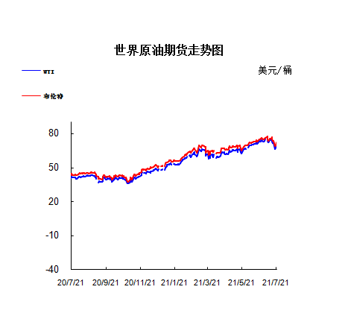

1.3原油价格后期分析
本周美国WTI原油价格在66.42-71.81美元/桶。布伦特原油价格在68.62-73.47美元/桶震荡。周内国际油价窄幅震荡。油价周三上涨逾4%，延续前一交易日的涨势。尽管数据显示美国上周原油库存意外增加，但风险偏好改善提供支撑。9月WTI：70.30涨3.10;9月布伦特：72.23涨2.88。油价正在反弹，周一曾重挫约7%，此前石油输出国组织(OPEC)及其盟友组成的OPEC+联盟已达成协议，将在8-12月间增产40万桶/日。人们担心，美国、英国和日本等主要市场的Delta变种病毒感染病例增加会影响需求，这令之前的抛售加剧。“总的来说，OPEC协议明确了，在恢复生产方面市场应做何期待，”Lipow Oil Associates总裁Andy Lipow表示，“不过，根据OPEC+的数据，即使这样也不足以阻止全球石油库存整体下降，对我来说，这在为市场提供支撑。”EIA数据显示，上周美国原油库存增加210万桶，为自5月来首次增加。但油价仍上涨。截至7月16日当周，原油库存增加210万桶，至4.397亿桶，路透调查分析师预估为减少450万桶。不过，汽油和馏分油库存分别减少12.1万桶和130万桶。
预测下周WTI油价将触及65-72美元/桶，布油在之后几个月触及67-74美元/桶。
- 石蜡市场价格

2.1中石油所属企业
单位：元/吨
企业性质 | 生产厂家 | 产品名称 | 型号 | 价格说明 | 规格 | 2021/7/15 | 2021/7/22 | 周涨跌
中石油 | 兰州石化 | 石蜡 | 54# | 半精炼 | 板 | 6820 | 6870 | 50
中石油 | 兰州石化 | 石蜡 | 56# | 半精炼 | 板 | 6870 | 6920 | 50
中石油 | 兰州石化 | 石蜡 | 58# | 半精炼 | 板 | 6970 | 7020 | 50
中石油 | 大庆炼化 | 石蜡 | 58# | 全精炼 | 板 | 7230 | 7280 | 50
中石油 | 大庆炼化 | 石蜡 | 58# | 全精炼 | 颗粒 | 7230 | 7280 | 50
中石油 | 大庆炼化 | 石蜡 | 58# | 半精炼 | 板 | 7020 | 7070 | 50
中石油 | 大庆炼化 | 石蜡 | 58# | 半精炼 | 颗粒 | 7070 | 7120 | 50
中石油 | 大庆石化 | 石蜡 | 58# | 半精炼 | 板 | 7020 | 7070 | 50
中石油 | 大庆石化 | 石蜡 | 58# | 粗炼 | 板 | 6570 | 6570 | 0
中石油 | 大连石化 | 石蜡 | 54# | 半精炼 | 板 | 7270 | 7270 | 0
中石油 | 大连石化 | 石蜡 | 56# | 全精炼 | 板 | 7350 | 7350 | 0
中石油 | 大连石化 | 石蜡 | 56# | 半精炼 | 板 | 7270 | 7270 | 0
中石油 | 大连石化 | 石蜡 | 58# | 全精炼 | 板 | 7550 | 7600 | 50
中石油 | 大连石化 | 石蜡 | 58# | 半精炼 | 板 | 7450 | 7450 | 0
中石油 | 大连石化 | 石蜡 | 60# | 全精炼 | 板 | 7700 | 7800 | 100
中石油 | 大连石化 | 石蜡 | 60# | 半精炼 | 板 | 7600 | 7600 | 0
中石油 | 大连石化 | 石蜡 | 62# | 全精炼 | 板 | 7900 | 7900 | 0
中石油 | 大连石化 | 石蜡 | 62# | 半精炼 | 板 | 7820 | 7820 | 0
中石油 | 大连石化 | 石蜡 | 64# | 全精炼 | 板 | 8170 | 8170 | 0
中石油 | 大连石化 | 石蜡 | 64# | 半精炼 | 板 | 8070 | 8070 | 0
中石油 | 抚顺石化 | 石蜡 | 54# | 全精炼 | 板 | 6950 | 7000 | 50
中石油 | 抚顺石化 | 石蜡 | 56# | 全精炼 | 板 | 7030 | 7080 | 50
中石油 | 抚顺石化 | 石蜡 | 58# | 全精炼 | 板 | 7380 | 7430 | 50
中石油 | 抚顺石化 | 石蜡 | 60# | 全精炼 | 板 | 7630 | 7680 | 50
中石油 | 抚顺石化 | 石蜡 | 64# | 全精炼 | 板 | 7780 | 7880 | 100

2.2中石化所属企业
单位：元/吨
企业性质 | 生产厂家 | 产品名称 | 型号 | 价格说明 | 规格 | 2021/7/15 | 2021/7/22 | 周涨跌
中石化 | 南阳石蜡厂 | 石蜡 | 52# | 半精炼 | 颗粒 | 7000 | 7000 | 0
中石化 | 南阳石蜡厂 | 石蜡 | 56# | 半精炼 | 颗粒 | 7050 | 7050 | 0
中石化 | 泰州石化 | 石蜡 | 56# | 半精炼 | 板 | 6650 | 6650 | 0
中石化 | 济南炼厂 | 石蜡 | 62# | 全精炼 | 板 | 7800 | 7850 | 0
中石化 | 济南炼厂 | 石蜡 | 62# | 半精炼 | 板 | 0 | 0 | 0
中石化 | 济南炼厂 | 石蜡 | 64# | 半精炼 | 板 | 7850 | 7900 | 50
中石化 | 茂名石化 | 石蜡 | 56# | 全精炼 | 板 | 7550 | 7600 | 50
中石化 | 茂名石化 | 石蜡 | 56# | 半精炼 | 板 | 7450 | 7500 | 50
中石化 | 茂名石化 | 石蜡 | 58# | 全精炼 | 板 | 7750 | 7800 | 50
中石化 | 茂名石化 | 石蜡 | 58# | 半精炼 | 板 | 7600 | 7650 | 50
中石化 | 荆门石化 | 石蜡 | 52# | 全精炼 | 板 | 7050 | 7050 | 0
中石化 | 荆门石化 | 石蜡 | 52# | 半精炼 | 板 | 7000 | 7000 | 0
中石化 | 荆门石化 | 石蜡 | 54# | 全精炼 | 板 | 7200 | 7200 | 0
中石化 | 荆门石化 | 石蜡 | 54# | 半精炼 | 板 | 7150 | 7150 | 0
中石化 | 荆门石化 | 石蜡 | 56# | 全精炼 | 板 | 7300 | 7350 | 50
中石化 | 荆门石化 | 石蜡 | 56# | 半精炼 | 板 | 7200 | 7300 | 100
中石化 | 荆门石化 | 石蜡 | 58# | 半精炼 | 板 | 7400 | 7500 | 100
中石化 | 高桥石化 | 石蜡 | 52# | 半精炼 | 板 | 6950 | 6950 | 0
中石化 | 高桥石化 | 石蜡 | 54# | 全精炼 | 板 | 7100 | 7100 | 0
中石化 | 高桥石化 | 石蜡 | 54# | 半精炼 | 板 | 7050 | 7050 | 0
中石化 | 高桥石化 | 石蜡 | 56# | 半精炼 | 板 | 7170 | 7220 | 50
中石化 | 高桥石化 | 石蜡 | 58# | 半精炼 | 板 | 7350 | 7400 | 50
中石化 | 高桥石化 | 石蜡 | 60# | 全精炼 | 板 | 7550 | 7600 | 50
中石化 | 高桥石化 | 石蜡 | 60# | 半精炼 | 板 | 7400 | 7450 | 50
中石化 | 高桥石化 | 石蜡 | 62# | 半精炼 | 板 | 7450 | 7500 | 50

走势分析

3.1石蜡价格走势图

石蜡价格走势图（56#半）
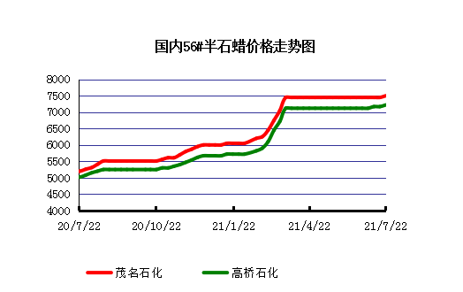

石蜡价格走势图（58#半）
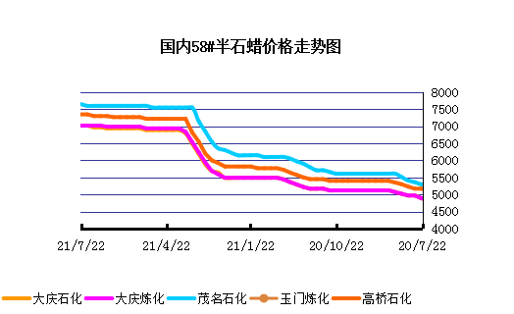

石蜡价格走势图（58#全）
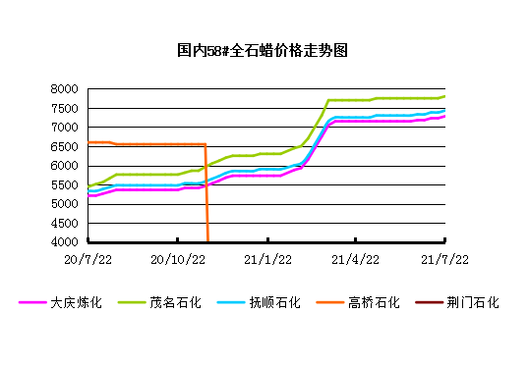

3.2 石蜡后市分析
本周国内石蜡市场主流维持盘整运行态势，兰州石化和大连石化零星有调整出现，其余炼厂方面维持高位坚挺运行。场内整体交投气氛尚可，原油期货收盘稍有回涨支撑市场操作心态，另外由于目前东北地区市场整体供应方面依旧呈现偏紧态势，预计短期内石蜡市场主流或将延续稳中上涨态势。
中石化炼厂：
荆门石化石蜡价稳定，52粗6850，56粗7000，58粗7050，60粗7100，62粗7150，52半7000，52全7050，54半7100，54全7150，56半7300，56全7350，58半7500；6月产量3700吨，挂牌价格另有60元/吨的劳务费。(单位：元/吨）装置开工，出货平稳，库存低位。茂名石化价格稳定，56半7500，56全7600，58半7650，58全7800，60半7750，60全7900，62半7900，62全8050内销量少，6月产量900吨，装置正常。（单位：元/吨）出货尚可，资源紧张，库存低位。上海高桥石蜡价格稳定，52半6950，52全7000，54半7050，54全7100；56半7220，58半7400，60半7450全7600，62半7500，64半7550，66半7600。52#及以上牌号颗粒蜡和板蜡同价，6月产量13000吨，内贸5500吨，出口7500吨。（单位：元/吨）出货较好，资源紧张，库存低位。
中石油炼厂：
兰州石化石蜡价格稳定，54半6870，56半6920，58半7020，装置于1.15停工，3月底装置开工，日产100吨左右，6月产量2100吨。（单位：元/吨）装置开工，库存暂无。大庆石化石蜡价格稳定，56半6790，58半7070（内销），58半精炼（出口）7070，56粗6370，58粗（板蜡）6570，64粗7000；产58半，58粗少量，日产600吨，6月产量2.2万吨。（单位：元/吨）装置平稳，出货平稳，部分资源牌号供应紧张，库存低位。大连石化石蜡价格稳定，48半7870全7970，52全7300，54半7270全7350，56半7270全7350，58半7450全7600，60半7600全7800，62半7820全7900，64半8070全8170，66半7920，70半8370，72半8570，48粗7490，54粗7070，56粗6900，58粗7250，60粗7400，62粗7620，70粗8270，72粗8420，6月产量2万吨。（单位：元/吨）出货较好，资源紧张，库存低位。抚顺石化石蜡价格稳定，纸箱比袋装每吨高30，54全板7000，54全箱7030，56全板7080，56全箱7110，56全粒7050，58全板7430，58全箱7460，58全粒7400，60全板7680，60全箱7710，64全板7880，64全箱7910。6月产量4.4万吨左右。（单位：元/吨）装置正常，资源紧张，库存低位。

四、液蜡

4.1液蜡价格
单位：元/吨
企业性质 | 生产厂家 | 产品名称 | 型号 | 价格说明 | 规格 | 2021/7/15 | 2021/7/22 | 周涨跌
中石化 | 扬州石化 | 液蜡 |  | 原料油 | 液体 | 5300 | 5300 | 0
中石化 | 清江石化 | 液蜡 |  | 原料油 | 液体 | 0 | 0 | 0
中石化 | 金陵烷基苯厂 | 液蜡 | 300# | 重质 | 液体 | 7000 | 7000 | 0
中石油 | 抚顺石化 | 液蜡 | 300# | 重质 | 液体 | 6500 | 6200 | -300
中石油 | 沈阳蜡化厂 | 液蜡 | 300# | 重质 | 液体 | 5800 | 5800 | 0
中石油 | 锦西石化 | 液蜡 | 300# | 重质 | 液体 | 6000 | 6000 | 0
地方炼厂 | 辽宁华锦通达化工 | 液蜡 |  | 重质 | 液体 | 0 | 0 | 0

4.2液蜡价格走势图

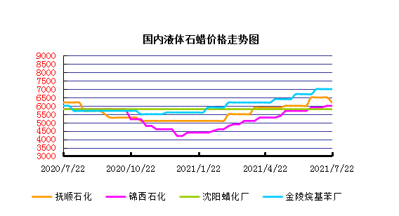

五、进出口数据

5.1石蜡，不论是否着色(按重量计含油量小于0.75%)
2021年6月份石蜡进出口统计数据
单位，吨，美元
产销国 | 进口数量 | 进口美元 | 出口数量 | 出口美元
阿根廷 | 0 | 0 | 463.5 | 473348
阿联酋 | 0 | 0 | 18 | 10800
埃塞俄比亚 | 0 | 0 | 10 | 14780
爱尔兰 | 0 | 0 | 54 | 62100
爱沙尼亚 | 0 | 0 | 147 | 167580
奥地利 | 0.002 | 21 | 0 | 0
澳大利亚 | 18 | 67171 | 406.28 | 468473
巴基斯坦 | 0 | 0 | 63 | 76902
巴西 | 0.44 | 4280 | 2176.05 | 2413104
保加利亚 | 0 | 0 | 84 | 95760
比利时 | 0 | 0 | 75 | 86976
波兰 | 0 | 0 | 4616.6 | 5069623
丹麦 | 0 | 0 | 558 | 632970
德国 | 63.07 | 91673 | 3118.273 | 2326684
多米尼加共和国 | 0 | 0 | 495 | 371250
俄罗斯联邦 | 0 | 0 | 3 | 4197
厄瓜多尔 | 0 | 0 | 397.6 | 462571
法国 | 0.518 | 6598 | 54 | 67347
菲律宾 | 0 | 0 | 868 | 931385
冈比亚 | 0 | 0 | 20.979 | 22953
哥伦比亚 | 0 | 0 | 56 | 65520
哥斯达黎加 | 0 | 0 | 180 | 207875
韩国 | 0 | 0 | 969.5 | 1186880
荷兰 | 1.2 | 32224 | 816.24 | 884709
洪都拉斯 | 0 | 0 | 50 | 58500
吉布提 | 0 | 0 | 42 | 33897
加拿大 | 35.768 | 107013 | 0 | 0
科特迪瓦 | 0 | 0 | 252 | 299444
克罗地亚 | 0 | 0 | 109 | 140103
肯尼亚 | 0 | 0 | 124.45 | 150624
拉脱维亚 | 0 | 0 | 464.8 | 540372
立陶宛 | 0 | 0 | 189.5 | 212524
利比里亚 | 0 | 0 | 84 | 99205
利比亚 | 0 | 0 | 0.65 | 2015
马达加斯加 | 0 | 0 | 42 | 42000
马来西亚 | 1814.455 | 2393090 | 88.86 | 101267
美国 | 20.013 | 168083 | 5209.533 | 5165260
蒙古 | 0 | 0 | 20 | 24653
孟加拉国 | 0 | 0 | 163 | 192884
秘鲁 | 0 | 0 | 498 | 523266
缅甸 | 0 | 0 | 934.68 | 1028897
墨西哥 | 0 | 0 | 15269.994 | 17213610
南非 | 5.8 | 23804 | 980 | 1057911
尼日利亚 | 0 | 0 | 54.325 | 57820
葡萄牙 | 0 | 0 | 629 | 761801
日本 | 191.325 | 602233 | 105.02 | 139286
瑞典 | 0 | 0 | 36 | 44280
萨尔瓦多 | 0 | 0 | 161.973 | 170181
塞浦路斯 | 0 | 0 | 21 | 24780
沙特阿拉伯 | 0 | 0 | 12 | 23494
斯里兰卡 | 0 | 0 | 58 | 73320
斯洛文尼亚 | 0 | 0 | 61 | 51580
泰国 | 9 | 37281 | 1212 | 1322581
坦桑尼亚 | 0 | 0 | 102 | 121970
特立尼达和多巴哥 | 0 | 0 | 20 | 22500
土耳其 | 0 | 0 | 168 | 190808
危地马拉 | 0 | 0 | 1134 | 1222657
委内瑞拉 | 0 | 0 | 52 | 57200
乌克兰 | 0 | 0 | 105 | 127303
乌拉圭 | 0 | 0 | 28 | 16800
乌兹别克斯坦 | 0 | 0 | 0.5 | 1800
西班牙 | 17.179 | 33950 | 2031 | 2413560
希腊 | 0 | 0 | 63 | 73080
新加坡 | 0 | 0 | 2.4 | 8016
新西兰 | 0 | 0 | 12.6 | 11188
匈牙利 | 0 | 0 | 57.48 | 78998
以色列 | 0 | 0 | 18 | 10800
意大利 | 1.5 | 6535 | 1065.5 | 1239197
印度 | 20.48 | 84376 | 786 | 931579
印度尼西亚 | 0 | 0 | 428.5 | 470130
英国 | 0.66 | 2347 | 91 | 126089
越南 | 0 | 0 | 5722.4 | 6780554
智利 | 0 | 0 | 796.5 | 819669
中国 | 40.08 | 48405 | 0 | 0
中国台湾 | 20.055 | 101768 | 455 | 439925
中国香港 | 0 | 0 | 1080 | 981175
总计 | 2259.545 | 3810852 | 56741.687 | 61804340

5.2液体石蜡和重质液体石蜡
2018年9月份液体石蜡进出口统计数据 单位，千克，美元
产销国 | 进口数量 | 进口美元 | 出口数量 | 出口美元
比利时 | 8684 | 19,403 | 0 | 0
德国 | 18916 | 53,069 | 0 | 0
法国 | 902 | 4,132 | 0 | 0
韩国 | 3547563 | 3,095,754 | 0 | 0
荷兰 | 175 | 897 | 0 | 0
加拿大 | 36043 | 167,402 | 0 | 0
卡塔尔 | 5075261 | 4,042,719 | 0 | 0
马来西亚 | 1431056 | 1,197,356 | 0 | 0
毛里求斯 | 0 | 0 | 13600 | 16,320
美国 | 1197709 | 937,284 | 0 | 0
孟加拉国 | 0 | 0 | 67320 | 47,713
南非 | 574301 | 424,641 | 0 | 0
日本 | 2976215 | 2,655,849 | 20 | 46
瑞典 | 925 | 131,657 | 0 | 0
台湾省 | 5054124 | 4,574,937 | 0 | 0
西班牙 | 841892 | 631,876 | 0 | 0
印度 | 90 | 172 | 0 | 0
5.3 微晶石蜡
2018年9月份微晶石蜡进出口统计数据 单位，千克，美元
产销国 | 进口数量 | 进口美元 | 出口数量 | 出口美元
巴西 | 2000 | 8,490 | 0 | 0
德国 | 256760 | 506,101 | 0 | 0
韩国 | 222885 | 283,345 | 0 | 0
荷兰 | 32548 | 83,098 | 0 | 0
加拿大 | 36288 | 150,595 | 0 | 0
美国 | 8291 | 23,253 | 0 | 0
日本 | 48716 | 135,122 | 0 | 0
台湾省 | 4138 | 26,180 | 0 | 0
泰国 | 54976 | 43,213 | 0 | 0
西班牙 | 169230 | 397,668 | 0 | 0
新加坡 | 18000 | 42,860 | 0 | 0
印度尼西亚 | 52500 | 45,655 | 0 | 0
2017 | 906332 | 1,745,580 | 0 | 0

更多精彩敬请关注：中华商务网

